93-005 Łódź, ul. Czerwona 3
Tel 42 6831791 faks 42 6831378
WWW.oil.lodz.pl e-mail: biuro@oil.lodz.pl
Okręgowa Rada Lekarska w Łodzi

UCHWAŁA Nr 660/VIII/2019
Okręgowej Rady Lekarskiej w Łodzi
z dnia 5 marca 2019 roku

w sprawie zmiany Regulaminu Komisji Bytowej Okręgowej Izby Lekarskiej w Łodzi

Na podstawie art. 5 pkt 13) i 19) w zw. z art. 25 pkt 4) oraz art. 25 pkt 10) ustawy z dnia 2 grudnia 2009 r. o izbach lekarskich (Dz.U. Nr 219, poz. 1708 z późniejszymi zmianami) uchwala się co następuje:

§ 1
Zmienia się Regulamin Komisji Bytowej Okręgowej Izby Lekarskiej w Łodzi przyjęty uchwałą Nr 4677/IV/2003 Okręgowej Rady Lekarskiej w Łodzi z 24 kwietnia 2003 roku w sprawie udzielania pomocy socjalnej członkom Okręgowej Izby Lekarskiej w Łodzi oraz ich rodzinom, zmieniony Uchwałami Nr 198/P-V/2006 z 24 lutego 2006 roku, Nr 97/VII/2014 z 25 lutego 2014 roku oraz 625/VIII/2019 z 8 stycznia 2019 roku, w ten sposób, że:
w § 5 dodaje się ust. 6 w brzmieniu:
„6. Dofinansowanie kosztów szczepień profilaktycznych.
- Dofinansowanie przysługuje, w granicach określonych poniżej:
  - na pokrycie kosztów szczepienia przeciwko pneumokokom lekarzy i lekarzy dentystów członków Okręgowej Izby Lekarskiej w Łodzi, którzy w chwili szczepienia ukończyli 70 lat,
  - na pokrycie kosztów szczepienia przeciwko pneumokokom dzieci, które w dniu szczepienia nie ukończyły 18 lat i których przynajmniej jednym z rodziców jest członek Okręgowej Izby Lekarskiej w Łodzi.
  - na pokrycie kosztów szczepienia przeciwko meningokokom dzieci, które w dniu szczepienia nie ukończyły 18 lat i których przynajmniej jednym z rodziców jest członek Okręgowej Izby Lekarskiej w Łodzi.
- Szczepienia opisane w pkt 1. dofinansowywane są do łącznej kwoty 50.000 (pięćdziesiąt tysięcy) złotych w roku kalendarzowym. Okręgowa Rada Lekarska w Łodzi określa kwotę dofinansowania jednego szczepienia opisanego w pkt 1. na każdy rok kalendarzowy, po ustaleniu średniej rynkowej ceny szczepionek. Dofinansowywana jest wyłącznie jedna dawka szczepienia i po jego wypłacie nie można ubiegać się o dofinansowanie kolejnych dawek tego samego szczepienia.
- O przyznaniu dofinansowania decyduje kolejność składania wniosków.
- Osobie uprawnionej może być wypłacone dofinansowanie w kwocie nie wyższej niż faktycznie poniesiony koszt szczepionki.
- Podstawą wypłaty dofinansowania jest:
  - imienny dowód zakupu szczepionki,
  - zaświadczenie o zaszczepieniu osoby wymienionej w pkt. 1.
- Na zasadach opisanych w niniejszym ustępie dofinansowane są szczepienia po 1 stycznia 2019 roku.”

§ 2
Uchwała wchodzi w życie z dniem podjęcia.

Sekretarz Prezes
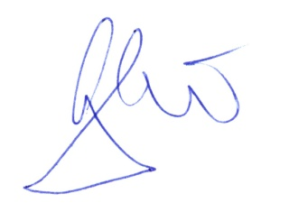
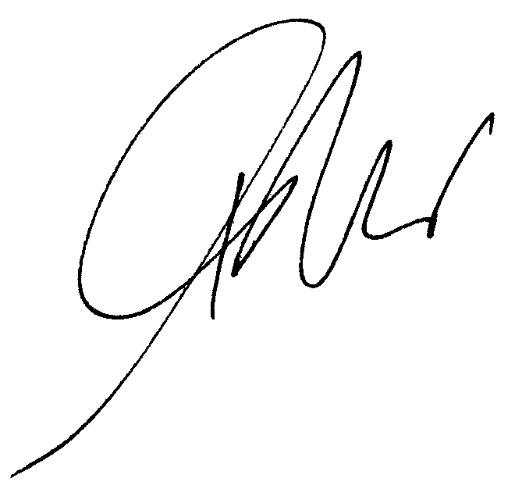
Okręgowej Rady Lekarskiej w Łodzi Okręgowej Rady Lekarskiej w Łodzi
lek. Mateusz Kowalczyk dr n. med. Paweł Czekalski

